**Лабораторна робота №8**

Основи введення/виведення Java SE

**Мета:** оволодіння навичками управління введення/виведення даних з використанням класів платформи Java SE.

1 ВИМОГИ

1. Забезпечити можливість збереження і відновлення масива об'єктів рішення завдання лабораторної роботи №7.
2. Забороняється використання стандартного протокола серіалізації.
3. Продемонструвати використання моделі Long Term Persistence.
4. Забезпечити діалог з користувачем у вигляді простого текстового меню.
5. При збереженні та відновленні даних забезпечити діалоговий режим вибору директорії з відображенням вмісту і можливістю переміщення по підкаталогах.

1.1 Розробник

* Абдулаєв Ібрагім Заурбекович
* Група КІТ-119В
* Варіант 1

2 ОПИС ПРОГРАМИ

2.1 Опис класів

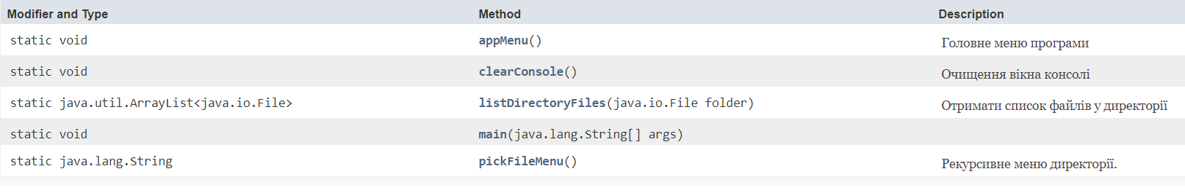

Рис. 2.1 – Опис класу **Main**

2.2 Тест програми

**Main.java**

package ua.khpi.oop.abdulaev08;  
  
import ua.khpi.oop.abdulaev07.Challenger;  
import ua.khpi.oop.abdulaev07.RecruitingAgency;  
  
import java.io.File;  
import java.util.*;  
  
public class Main {  
  
 */**  
 * Очищення вікна консолі  
 */* public static void clearConsole() {  
 System.*out*.println("\033[H\033[2J");  
 System.*out*.flush();  
 }  
  
 public static void main(String[] args) {  
 *appMenu*();  
 }  
  
 */**  
 * Отримати список файлів у директорії  
 \** ***@param*** *folder директорія  
 \** ***@return*** *список файлів  
 */* public static ArrayList<File> listDirectoryFiles(final File folder) {  
 return new ArrayList<>(Arrays.*asList*(folder.listFiles()));  
 }  
  
 */**  
 * Рекурсивне меню директорії.  
 * Якщо обрано файл який не є директорію, повертає абсолютний шлях до цьог файлу  
 \** ***@return*** *шлях до обраного файлу  
 */* public static String pickFileMenu() {  
 Scanner sc = new Scanner(System.*in*);  
 File root = new File("c:");  
 ArrayList<File> dir;  
 int menuOption;  
  
 while (true) {  
 *clearConsole*();  
 System.*out*.print("0. Назад\n--------\n");  
 System.*out*.printf("Вміст директорії %s\n", root.getPath());  
  
 dir = *listDirectoryFiles*(root);  
  
 for (int i = 0; i < dir.size(); i++) {  
 System.*out*.printf("%d) %s\n", i + 1, dir.get(i).getName());  
 }  
  
 System.*out*.print("----> ");  
  
 menuOption = sc.nextInt();  
  
 if (menuOption == 0) {  
 if (root.getPath().equals("c:")) {  
 break;  
 } else {  
 root = root.getParentFile();  
 continue;  
 }  
 }  
  
 if (menuOption > 0 && menuOption <= dir.size()) {  
 File subFile = new File(root.getAbsolutePath(), dir.get(menuOption - 1).getName());  
  
 if (subFile.isDirectory()) {  
 root = subFile;  
 dir = *listDirectoryFiles*(root);  
 } else {  
 return subFile.getAbsolutePath();  
 }  
 }  
 }  
  
 return null;  
 }  
  
 */**  
 * Головне меню програми  
 */* public static void appMenu() {  
 RecruitingAgency agency = new RecruitingAgency();  
 Scanner sc = new Scanner(System.*in*);  
 Challenger challenger;  
 int menuOption;  
 String filePath;  
  
 while (true) {  
 *clearConsole*();  
 System.*out*.print(  
 "0. Вихід\n"  
 + "1. Вивести список претендентів\n"  
 + "2. Додати претендента\n"  
 + "3. Видалити претендента\n"  
 + "4. Показати претендента за номером в списку\n"  
 + "5. Зчитати список претендентів з файлу\n"  
 + "6. Записати список претендентів у файл\n"  
 + "--------------------------------------------\n"  
 + "----> "  
 );  
 menuOption = sc.nextInt();  
  
 switch (menuOption) {  
 case 0: return;  
 case 1:  
 *clearConsole*();  
 agency.print();  
 sc.nextLine();  
 sc.nextLine();  
 break;  
 case 2:  
 sc.nextLine();  
 System.*out*.print("Досвід: ");  
 String[] _exp = sc.nextLine().split(";");  
 System.*out*.print("Освіта: ");  
 String _edu = sc.nextLine();  
 System.*out*.print("Дата звільнення: ");  
 String _dofd = sc.nextLine();  
 System.*out*.print("Вимоги до роботи: ");  
 String[] _rfw = sc.nextLine().split(";");  
  
 challenger = new Challenger();  
  
 Map<String, Integer> _exp_map = new HashMap<>();  
 ArrayList<ArrayList<String>> _req_for_work = new ArrayList<>();  
  
 for (String kv : _exp) {  
 String[] kvArr = kv.split(":");  
 _exp_map.put(kvArr[0], Integer.*valueOf*(kvArr[1]));  
 }  
  
 for (String vls : _rfw) {  
 _req_for_work.add(new ArrayList<>(Arrays.*asList*(vls.split(","))));  
 }  
  
 String[][] req_arr = new String[_req_for_work.size()][];  
  
 for (int i = 0; i < _req_for_work.size(); i++) {  
 ArrayList<String> row = _req_for_work.get(i);  
 req_arr[i] = row.toArray(new String[row.size()]);  
 }  
  
 challenger.setExperience(_exp_map);  
 challenger.setEducation(_edu);  
 challenger.setDateOfDismissal(_dofd);  
 challenger.setRequirementsForWork(req_arr);  
  
 agency.add(challenger);  
 break;  
 case 3:  
 *clearConsole*();  
 System.*out*.print("Введіть індекс претендента для видалення: ");  
 int rmi = sc.nextInt();  
 if (rmi < 0 || rmi >= agency.size()) {  
 System.*out*.println("Неможливо знайти запис");  
 } else {  
 agency.remove(rmi);  
 }  
 break;  
 case 4:  
 *clearConsole*();  
 System.*out*.println("Введіть індекс для пошуку претендента: ");  
 int gi = sc.nextInt();  
 if (gi < 0 || gi >= agency.size()) {  
 System.*out*.println("Неможливо знайти запис");  
 } else {  
 System.*out*.println(agency.get(gi).toString());  
 }  
 sc.nextLine();  
 sc.nextLine();  
 break;  
 case 5:  
 filePath = *pickFileMenu*();  
 if (filePath != null)  
 agency.read(filePath);  
 break;  
 case 6:  
 filePath = *pickFileMenu*();  
 if (filePath != null)  
 agency.write(filePath);  
 break;  
 }  
 }  
 }  
  
  
}

3 ВИСНОВКИ

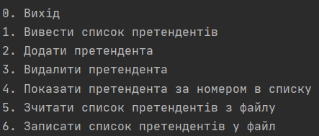

Рис. 3.1 – Програмне меню

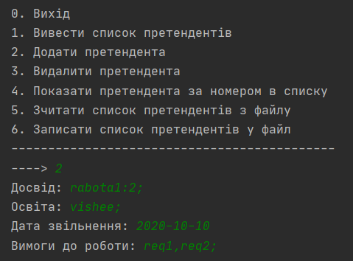

Рис. 3.2 – Додати претендента

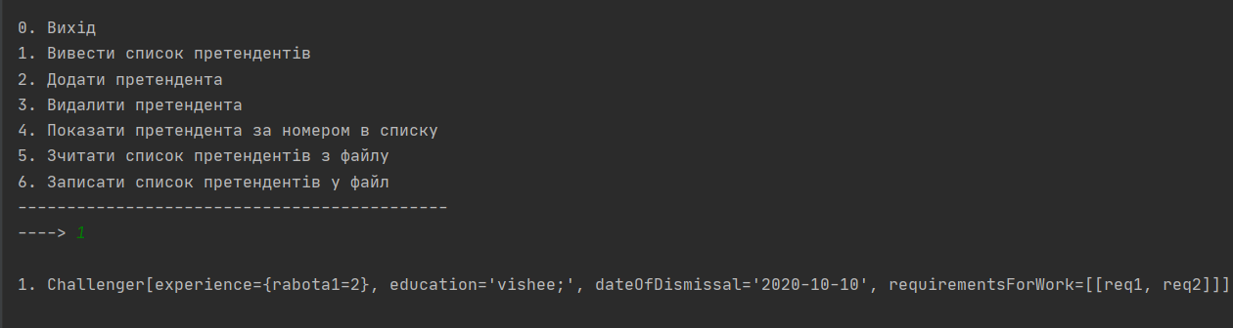

Рис. 3.3 – Виведення списку претендентів

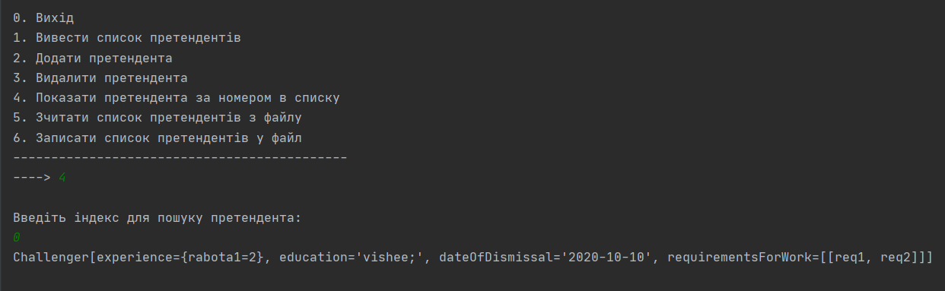

Рис. 3.4 – Пошук елемента

На лабораторній роботі оволоділи навичками управління введення/виведення даних з використанням класів платформи Java SE.